ΜΙΑ ΣΥΝΑΝΤΗΣΗ ΑΓΑΠΗΣ ΚΑΙ ΣΥΜΠΑΡΑΣΤΑΣΗΣ
Οι μαθητές και οι μαθήτριες των τμημάτων Γ1 και Γ2 του 1ου Γυμνασίου Ανατολής πραγματοποίησαν την Τρίτη 12 Δεκεμβρίου 2023 μια ξεχωριστή επίσκεψη στον Ζωγράφειο Οίκο Ευγηρίας. Συνοδεύονταν από τις εκπαιδευτικούς που υλοποιούν την δράση «Όταν οι γενιές συναντώνται» του άξονα «Σχολείο και Κοινότητα» στέλνοντας όλοι μαζί ένα μεγάλο μήνυμα αγάπης και αισιοδοξίας στους φιλοξενούμενους της δομής.
Η διευθύντρια του Ζωγράφειου Οίκου κα Νούση Ροζαλία μας υποδέχτηκε θερμά και στη συνέχεια ενημέρωσε τους μαθητές/τριες για τις συνθήκες διαβίωσης των ηλικιωμένων τονίζοντας τη σημαντικότητα του έργου που επιτελείται από το προσωπικό της δομής.
Τα παιδιά γεμάτα ενθουσιασμό πρόσφεραν στους ηλικιωμένους χειροποίητα έργα που κατασκεύασαν στο εργαστήριο Tεχνολογίας του σχολείου μας, συνομίλησαν μαζί τους, αντάλλαξαν ευχές και τραγούδησαν χριστουγεννιάτικες μελωδίες σκορπίζοντας όμορφα χαμόγελα, χαρά, ελπίδα και πολλή συγκίνηση.
Η επίσκεψη αυτή είχε ως στόχο την ευαισθητοποίηση των μαθητών/τριών σχετικά με τα συναισθηματικά και πρακτικά προβλήματα που αντιμετωπίζουν οι άνθρωποι της τρίτης ηλικίας και την καλλιέργεια αξιών όπως ο σεβασμός. η αλληλεγγύη και η αγάπη προς τον συνάνθρωπο. Τέτοιες βιωματικές δράσεις προάγουν τη σύνδεση του σχολείου με την τοπική κοινότητα και διευρύνουν τα όριά του στην κοινωνία.
Η συντονίστρια της δράσης: Γαλάνη Β.
Τα μέλη της ομάδας δράσης: Δωροπούλου Σ., Θανάση Ε., Μαντζιάρα Π., Σαραντάκη Α., Τσαπαρλή Π.

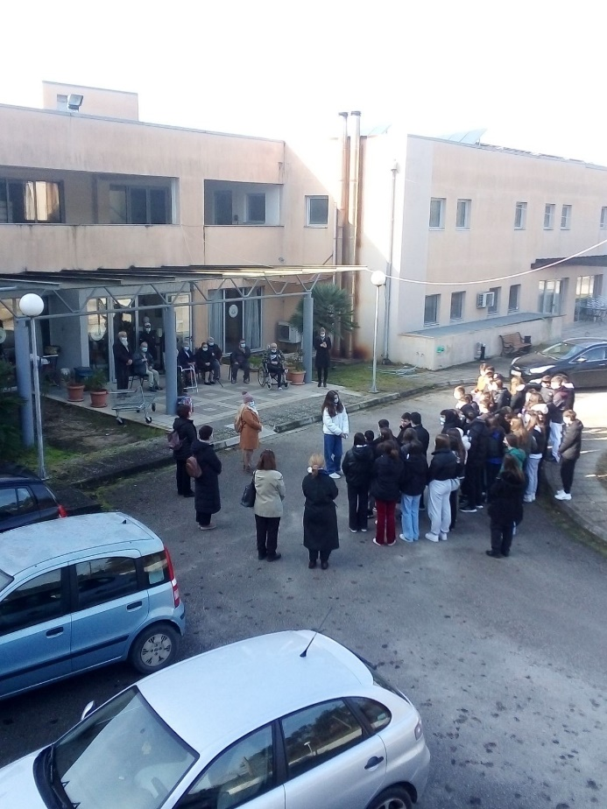 | 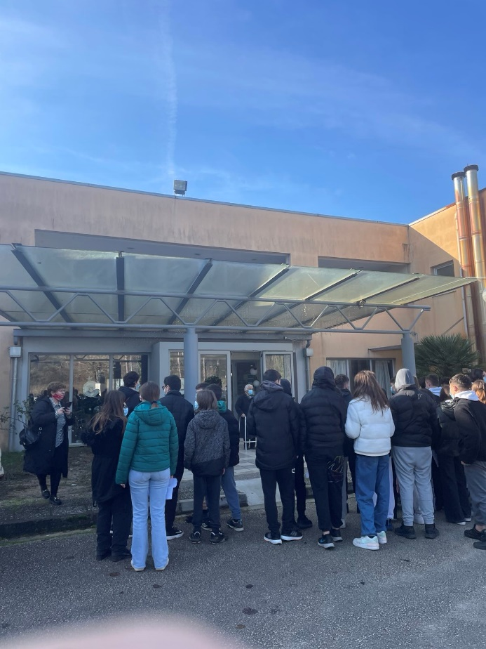
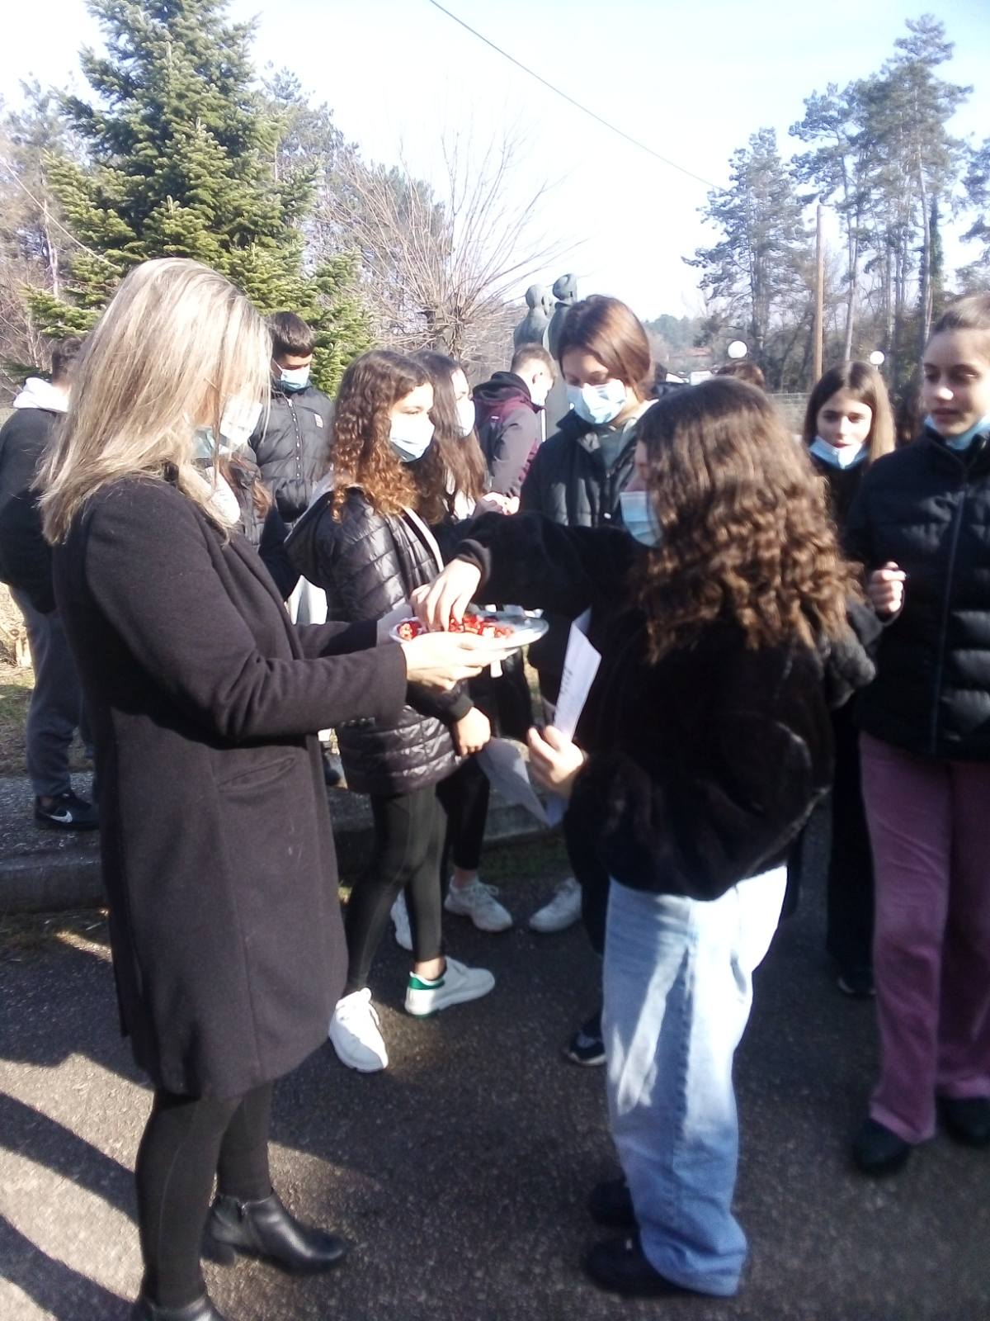 | 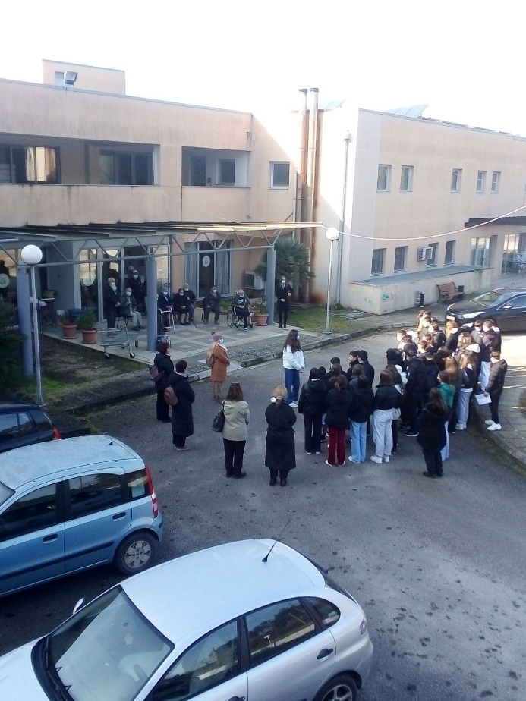
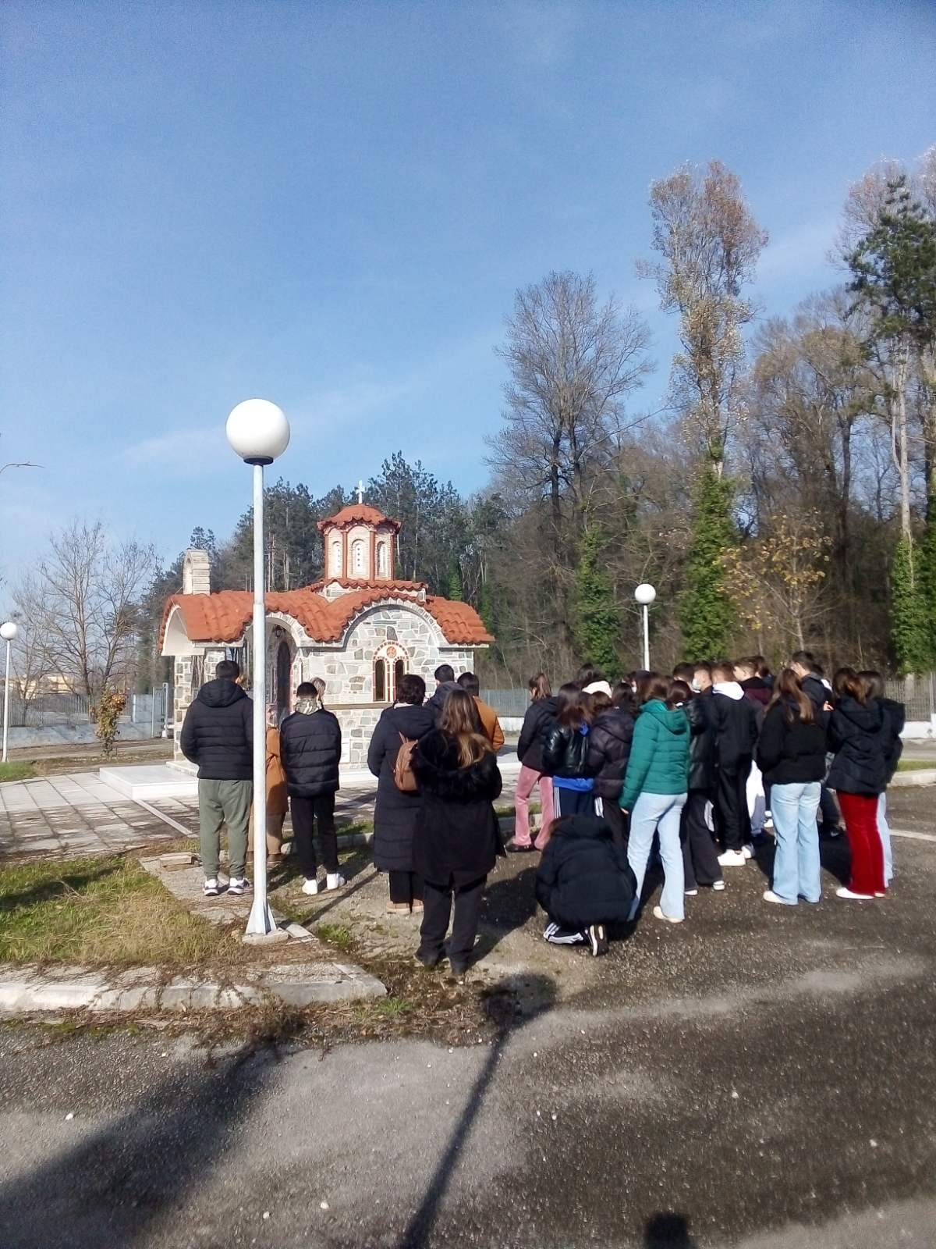 | 